Министерство образования науки Российской Федерации
Федеральное государственное бюджетное образовательное учреждение высшего образования «Московский авиационный институт (национальный исследовательский университет)»
«Информационные технологии и прикладная математика»

Курсовой проект
По курсу «Практикум на ЭВМ»
2 семестр

Задание 8:
«Сортировка и поиск»
Группа: | М8О-106Б-21
Студент: | Орусский В.Р.
Преподаватель: | Дубинин А.В.
Оценка:
Дата:

Оглавление
Введение 3
Постановка задачи 4
Вариант 5-3-11: 4
Теоретическая часть 4
Описание алгоритма 4
Использованные в программе переменные 5
Пользовательские структуры данных в программе: 5
Исходники программы 6
Протокол исполнения и тесты 8
Вывод 11

Введение
Для данной работы нам понадобится изучить различные алгоритмы для поиска и сортировки данных в различных структурах. Надо будет оценить скорость работы того или иного алгоритма. В качестве структуры данных будут выступать таблицы (словари).

Постановка задачи
Составить программу на языке Си с использованием процедур и функций для сортировки таблицы заданным методом и двоичного (бинарного) поиска по ключу в таблице.

Вариант 3-1:
Необходимо реализовать сортировку пузырьком для таблицы, в которой тип ключа – целый, длина ключа – 8 байт, хранение данных и ключа осуществляется вместе.

Теоретическая часть
Алгоритмы поиска и сортировки в мире программирования – очень важные вещи. Поскольку, они влияют на кол-во обрабатываемых данных для успешного достижения цели, а, следовательно, и на скорость выполнения этих самых операций. А как известно, время – деньги, поэтому скорость работы тех или иных функций – критически важная составляющая любой программы.
Скажу пару слов о самой простой и самой интуитивно понятной сортировке – сортировке пузырьком (Bubble Sort). Самая известная сортировка данных, сложность которой$O\left(n^{2}\right),$ где n – кол-во входных данных. Суть данной сортировки максимально просто – сравнивать попарно элементы слева направо, оставляя справа по одному отсортированному элементу на каждой итерации.
Бинарный поиск – не менее именитый алгоритм в мире программирования. Из названия понятно, что поиск как-то связан с числом два, а если быть точнее, он связан с поиском необходимых данных путём деления промежутка пополам и дальнейшего сравнения полученного значения с тем, которое необходимо найти. Сложность этого алгоритма$O\left(\log_{2}{n}\right),$ где n – кол-во входных данных.

Описание алгоритма
В начале была реализована таблица путём создания структуры для строки. Таблица в свою очередь представляет из себя массив строк. В строке содержится ключ в виде 8 байтового целого числа и значение, в виде строки (не более 120 символов).
Была реализована функция «GetRow» для обработки строки из файла и добавления её в таблицу.
Далее из файла считывается сначала номер строки, потом пробел в специальную переменную заглушку, а после считывается значение строки (не более 120 символов).
Реализация всех остальных алгоритмов была вкратце приведена выше.

Использованные в программе переменные
Название | Тип данных | За что отвечает
N | const integer | Ограничение на кол-во записей в таблице, просто так.
i | integer | Переменная для хранения индекса результата бинарного поиска
action | integer | Выбор действия пользователя
cnt | int | Количество строк в таблице
key | long integer | Переменная для хранения ключа
ch | char | Заглушка для считывания пробела в строке
arr | row[] | Массив строк - таблица
file | FILE* | Файл, в котором лежат строки

Пользовательские структуры данных в программе:
Название | Поля | Значения
row | char[] _str | Хранение значения в строке
 | long int _key | Номер ключа (8 байт)

Исходники программы
Файлы «table.h» и «func.h» – заголовочные файлы, в котором объявлена структура таблицы и функций, необходимых для работы с ней.
#ifndef TABLE_H
#define TABLE_H
#include <stdio.h>
typedef struct _row {
long int _key;
char _str[120];
} row;
void PrintTable(row *arr, const int size); // Печать таблицы
void GetRow(FILE *stream, char *str, const int size); // Получить одну строку из файла
void SwapRows(row *r1, row *r2); // Поменять две строки местами
#endif

#ifndef FUNC_H
#define FUNC_H
#include "table.h"
int BinSearch(const row *arr, const int size, const long int key); // Бинарный поиск в таблице по ключу
void Sort(row *arr, const int size); // Сортировка методом пузырька
void Scramble(row *arr, const int size); // Перемешивание данных в таблице
void Reverse(row *arr, const int size); // Реверс данных в таблице
int RandomAb(const int a, const int b); // Рандомное значение числа
int IsSorted(const row *arr, const int size); // Проверка на отсортированность таблицы
#endif
Файлы «table.c» и «func.c» - реализация указанных выше функций.
#include "table.h"
//#include <stdio.h>
// Печатаем таблицу.
void PrintTable(row *arr, const int size) {
printf("+---------+------------------------------------------------+\n");
printf("| Key | Value |\n");
printf("+---------+------------------------------------------------+\n");
for (int i = 0; i < size; i++)
printf("|%9ld|%48s|\n", arr[i]._key, arr[i]._str);
printf("+---------+------------------------------------------------+\n");
}
// Получаем строку из файла
void GetRow(FILE *stream, char *str, const int size) {
//счётчик, чтобы строка не была больше указанного кол-ва знаков (один символ уходит на обозначение конца строки).
int cnt = 0;
char ch;
while ((ch = getc(stream)) != '\n' && cnt < size - 1)
str[cnt++] = ch;
str[cnt] = '\0';
}
// Смена мест между строками
void SwapRows(row *r1, row *r2) {
row tmp;
tmp = *r1;
*r1 = *r2;
*r2 = tmp;
}
#include <time.h>
#include <stdlib.h>
#include "table.h"
// Бинарный поиск по ключу
int BinSearch(const row *arr, const int size, const long int key) {
int start = 0, end = size - 1, mid;
if (size <= 0) return -1;
while (start < end) {
mid = (start + end) / 2;
if (arr[mid]._key == key)
return mid;
else if (arr[mid]._key < key)
start = mid + 1;
else
end = mid;
}
if (arr[end]._key == key) return end;
return -1;
}
// Сортировка пузырьком
void Sort(row *arr, const int size) {
for (int j = 1; j < size - 1; j++)
for (int i = 0; i < size - j; i++)
if (arr[i]._key > arr[i + 1]._key) {
SwapRows(&arr[i], &arr[i + 1]);
}
}
// Генерация рандомного числа
int RandomAb(const int a, const int b) {
return a + rand() % (b - a + 1);
}
// Рандомное перемешивание данных в таблице
void Scramble(row *arr, const int size) {
int i, j, k;
srand((unsigned int)time(0));
for (k = 0; k < size; k++) {
i = RandomAb(0, size - 1);
j = RandomAb(0, size - 1);
SwapRows(&arr[i], &arr[j]);
}
}
// Переворачивание таблицы
void Reverse(row *arr, const int size) {
int i, j;
for (i = 0, j = size - 1; i < j; i++, j--)
SwapRows(&arr[i], &arr[j]);
}
// Отсортирована ли таблица
int IsSorted(const row *arr, const int size) {
for (int i = 0; i < size - 1; i++)
if (arr[i]._key > arr[i + 1]._key)
return 0;
return 1;
}
Файл «main.c» - файл для взаимодействия с пользователем и реализация функций, выполняющих основное поставленное задание.
#include <stdio.h>
#include "func.h"
void printMenu() {
printf("Menu:\n");
printf("1) Print the table\n");
printf("2) Find a table element by key\n");
printf("3) Sort the table by keys\n");
printf("4) Shuffle the data in the table\n");
printf("5) Reverse the data in the table\n");
printf("6) Finish the program\n");
}
int main() {
const int N = 50;
int i, cnt, action;
long key;
char ch;
row arr[N];
FILE *file = fopen("input.txt", "r");
if (file == NULL) {
printf("Error opening file\n");
return 0;
}
i = 0;
while (i < N && fscanf(file, "%ld", &arr[i]._key) == 1) {
fscanf(file, "%c", &ch);
GetRow(file, arr[i]._str, sizeof(arr[i]._str));
i++;
}
fclose(file);
cnt = i;
do {
printMenu();
scanf("%d", &action);
switch (action) {
case 1: PrintTable(arr, cnt);
break;
case 2:
if (!IsSorted(arr, cnt)) {
printf("The table is not sorted\n");
} else {
printf("Enter the key: ");
scanf("%ld", &key);
i = BinSearch(arr, cnt, key);
if (i > -1) {
printf("Element by this key: %s\n", arr[i]._str);
} else printf("There is no element with this key in the table!\n");
}
break;
case 3: Sort(arr, cnt);
break;
case 4: Scramble(arr, cnt);
break;
case 5: Reverse(arr, cnt);
break;
case 6: break;
default: printf("There is no such item in the menu! Try a different value\n");
break;
}
} while (action != 6);
return 0;
}

Протокол исполнения и тесты
Тест №1
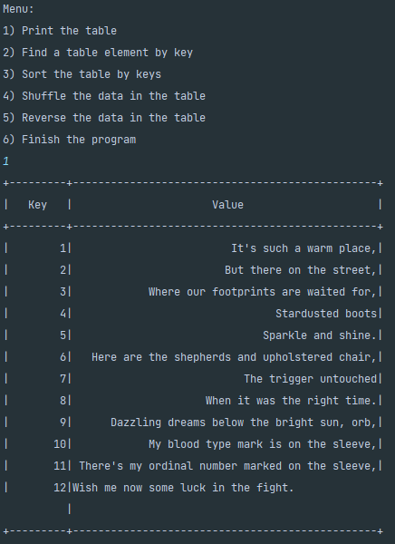
Тест №2
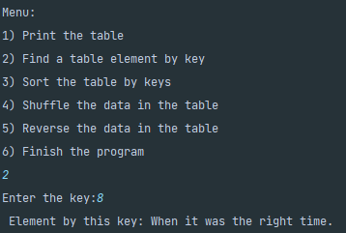

Тест №3
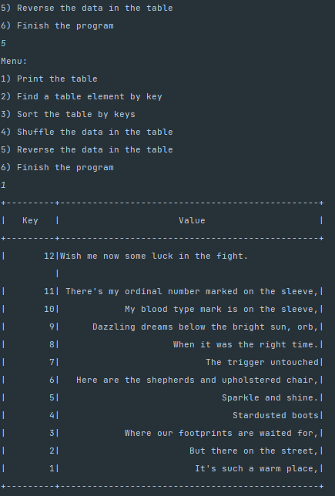
Тест №4
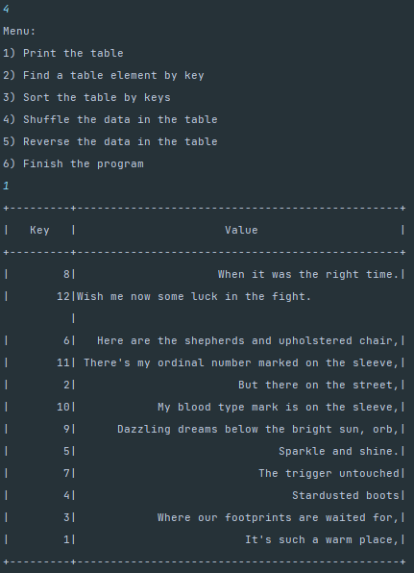
Тест №5
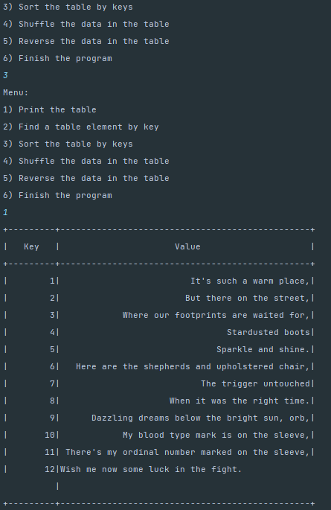

Вывод
Как уже говорилось в теоретической части, сложность алгоритмов — это очень важная характеристика для успешной реализации программ. Следовательно, умение писать алгоритм с низкой сложность – хорошо и полезно для программиста и его карьеры. А значит, знания из данной работы определённо отложатся и помогут в дальнейшем. Я бы даже прорешал все варианты из задания, чтобы узнать и изучить все представленные виды сортировок, ведь каждый из них по-своему удобен и полезен.

